„Pszczółki”
czerwiec 2026
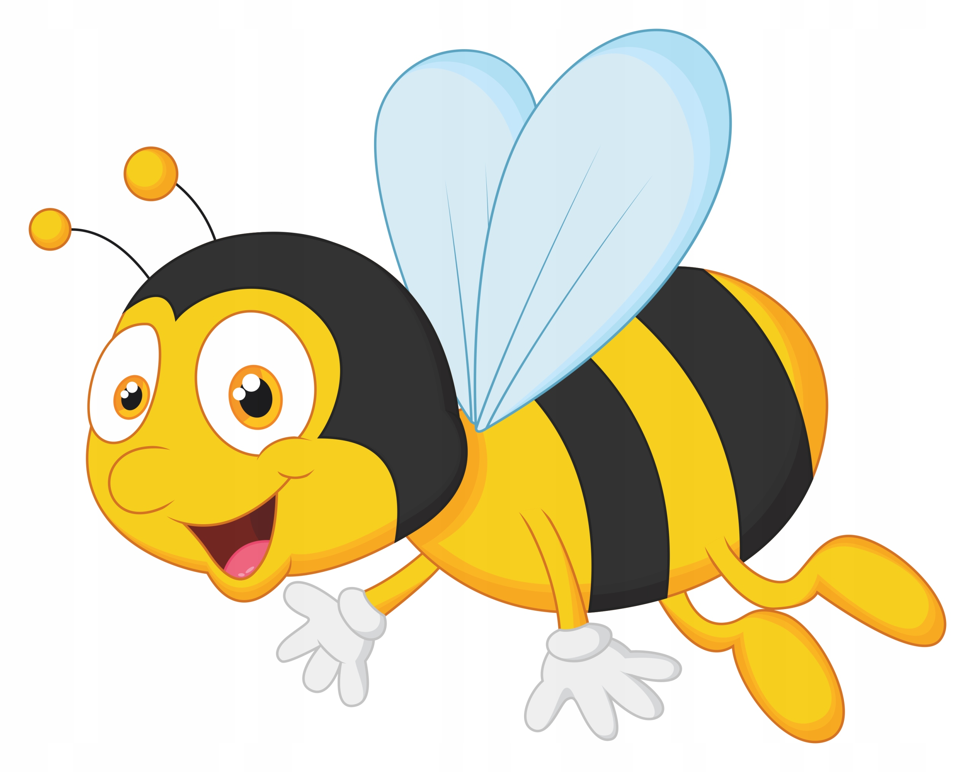

1. Mój świat (01.06 – 05.06)
2. Podróże po Polsce (08.06 - 12.06)
3. Podróże po Europie (15.06 – 19.06)
4. Kody lata (22.06 – 26.06)

